Las Vacaciones de Invierno de Blas y Brisa
Blas estaba muy emocionado ¡Comenzaron sus vacaciones de invierno!
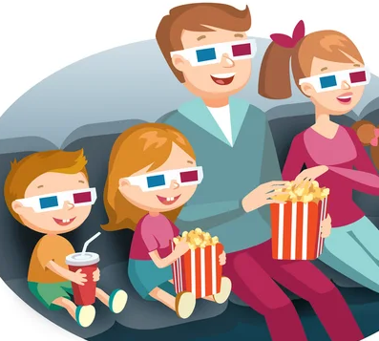
Una mañana, Blas se levantó temprano y le preguntó a su hermana Brisa ¿A dónde iremos a pasear? Su papá los llevó a la Granja Tierras Blancas. Mientras miraban con asombro a los animalitos, el guía les mostró cómo ordeñaban a las vacas, flamencos ¡Qué interesante!, pensó. Al día siguiente, Blas y su familia decidieron hacer un picnic en el Parque de Mayo. Su mamá hizo sanguches de jamón y queso con pan casero que prepararon junto a su abuelita. Luego fueron en familia al cine a ver "Intensamente 2". Blas y Brisa se sentaron con sus pochoclos y disfrutaron de la película.
- ¡Me encantó!, dijo Brisa emocionada.
- ¿Qué parte de la peli te gustó más?, le preguntó Blas, y así siguieron conversando de regreso a casa.
El último día de las vacaciones, fueron al Teatro del Bicentenario para ver una obra llamada Pinocchio.
Cuando regresó a la escuela, Blas estaba lleno de recuerdos felices y
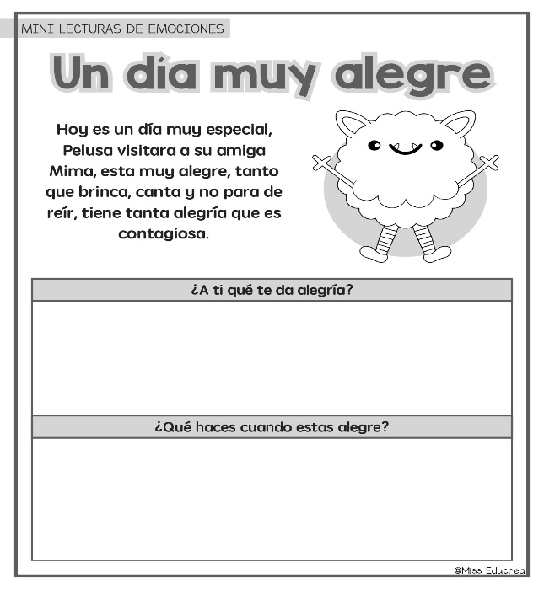
emocionado por contarle a su señorita todas las aventuras que había vivido.
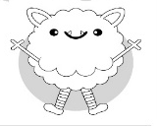
Hoy es un día muy especial Blas visitará a su amiga Brisa, está muy alegre tanto que brinca , canta y no para de reír tiene tanta alegría que es contagiosa.

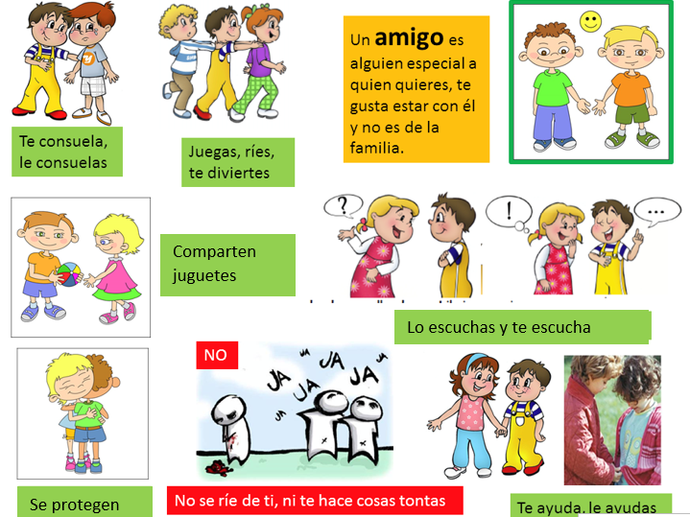

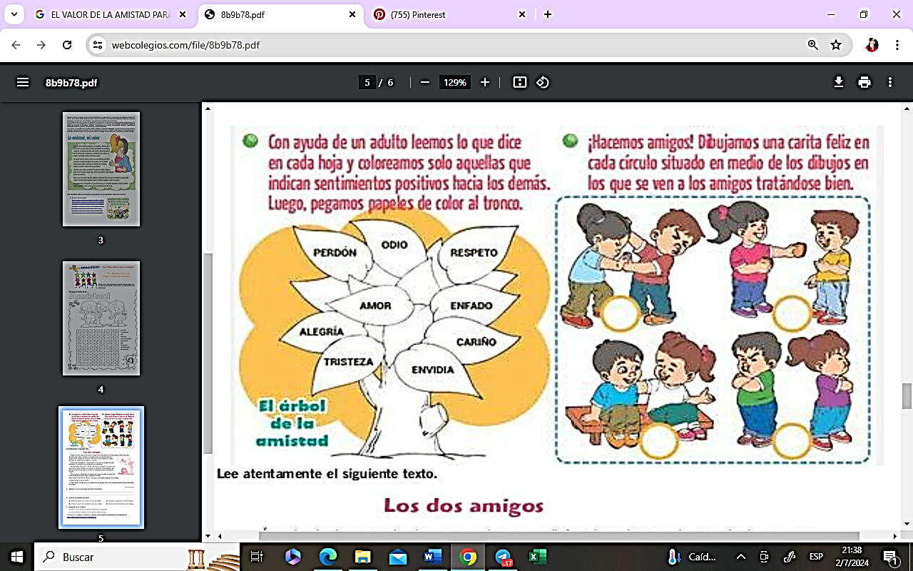

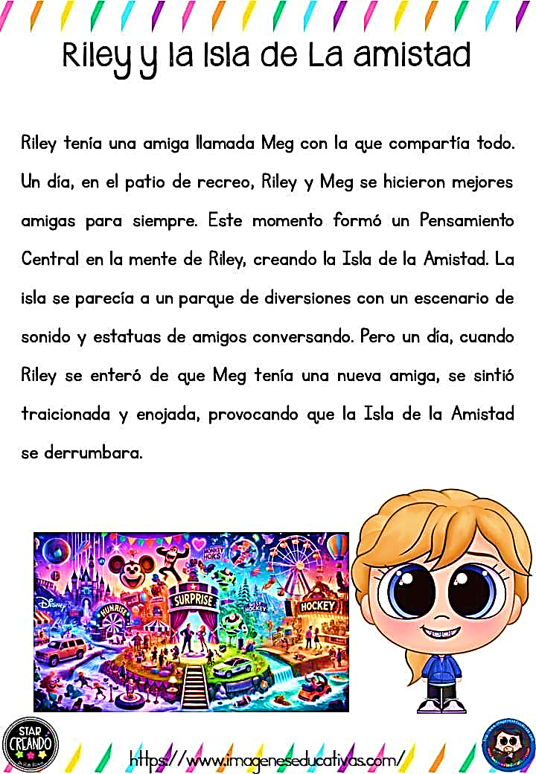

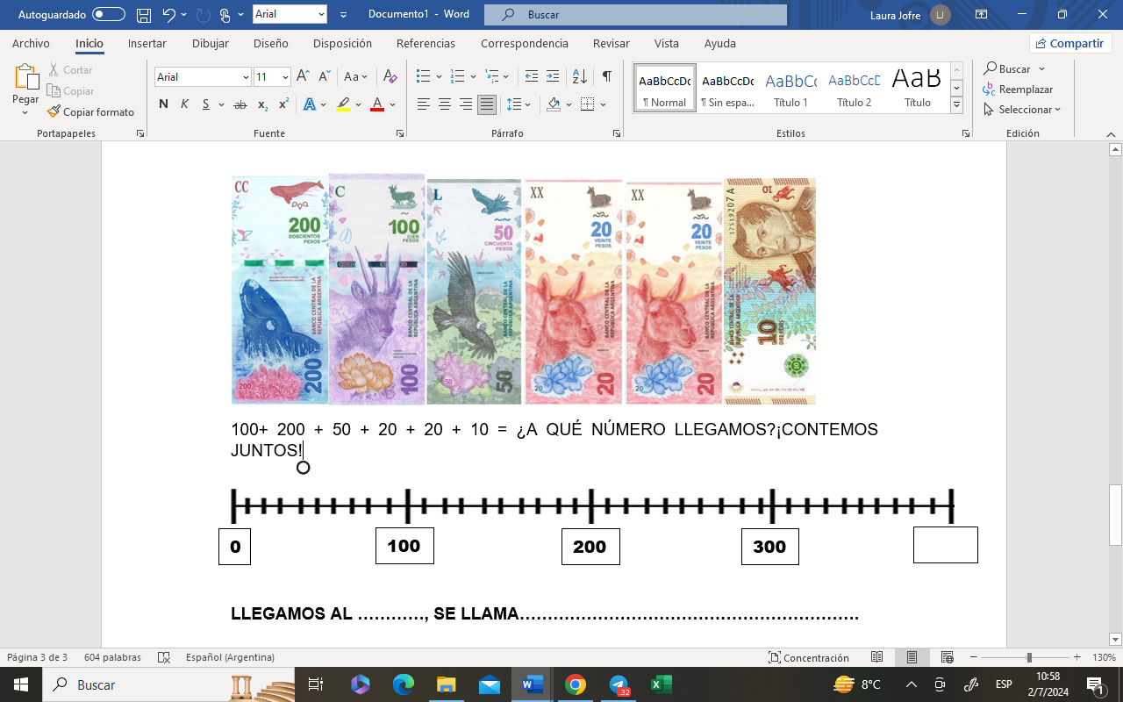

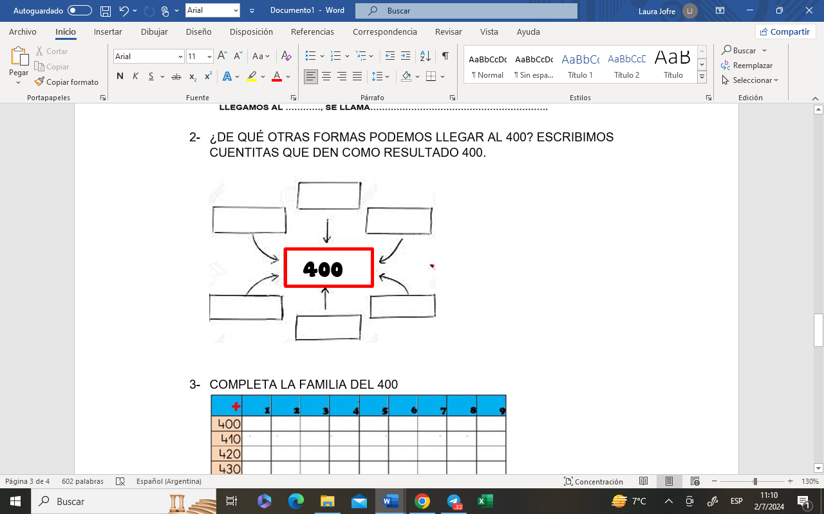
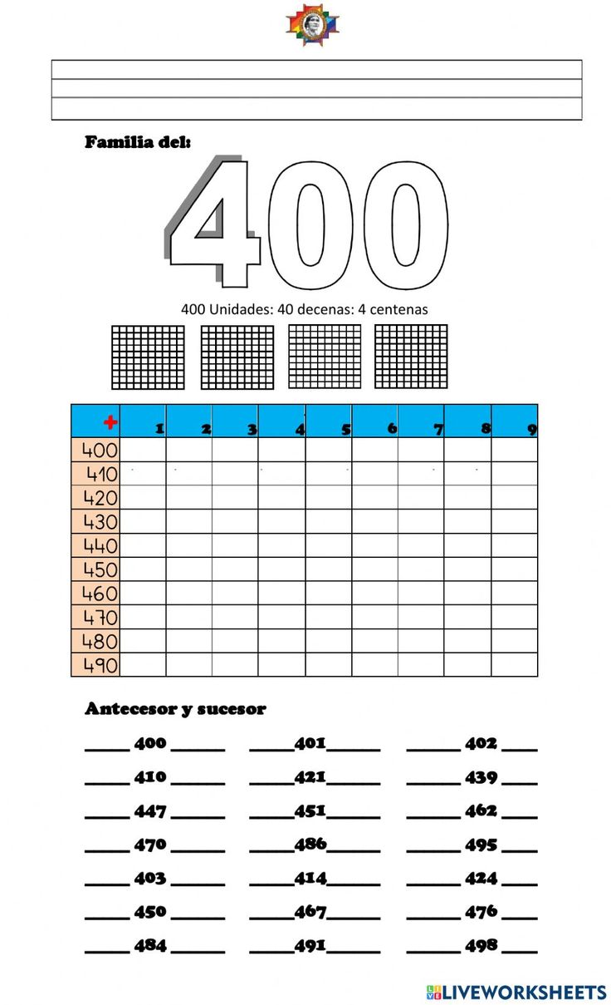

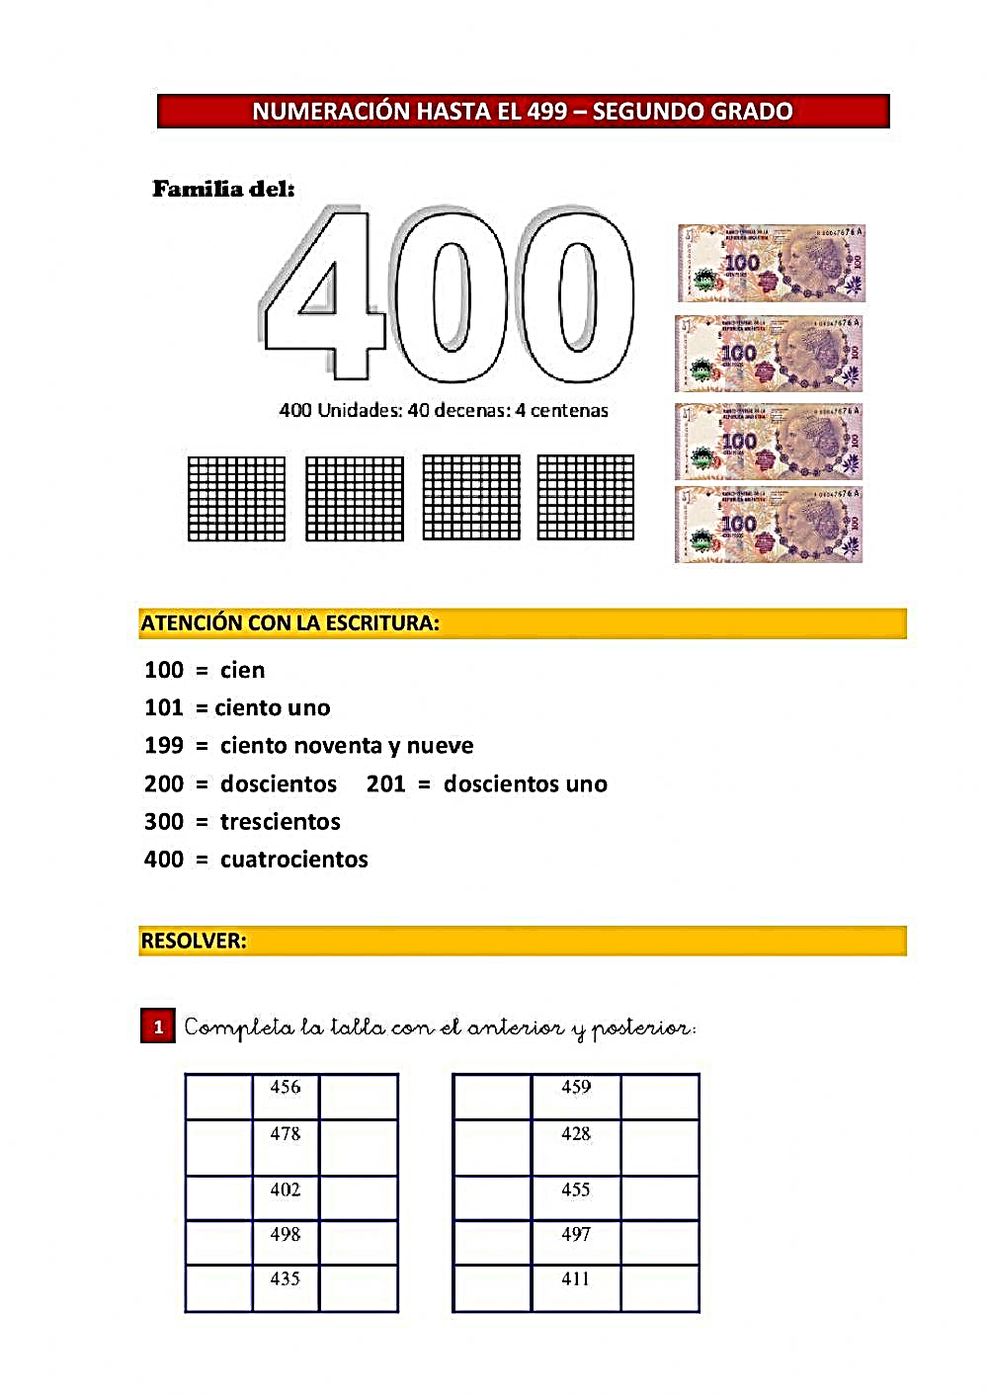

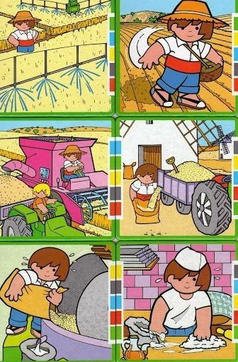
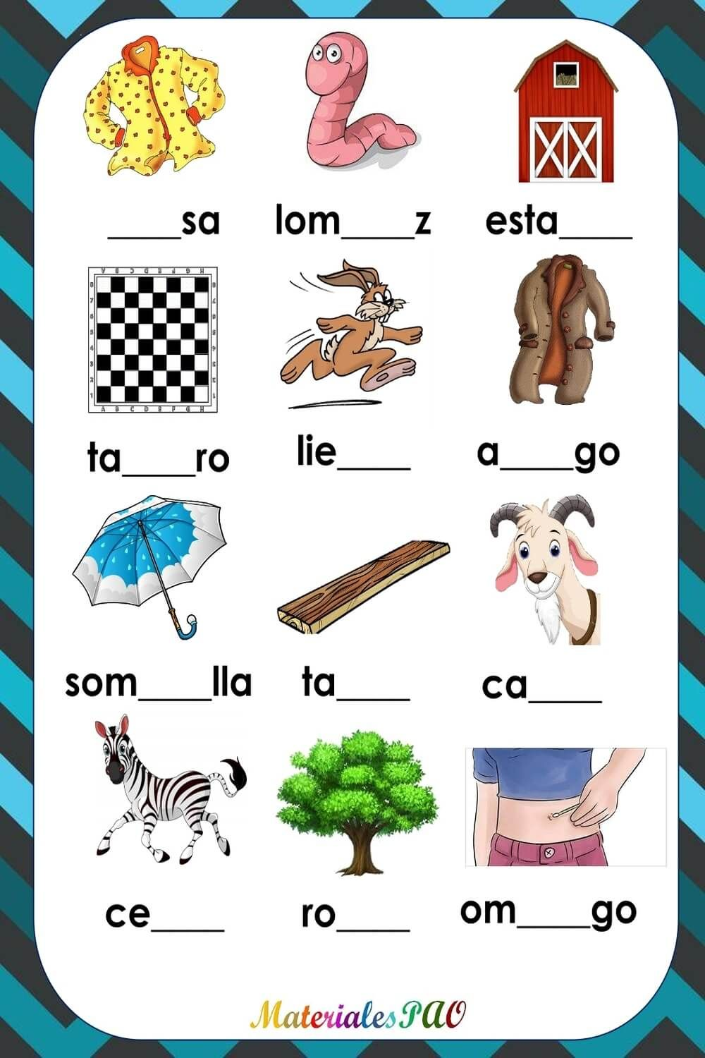

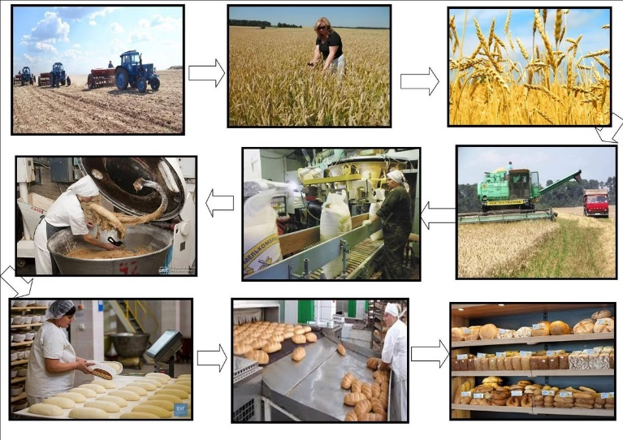

SOMOS DOS AHORA SOMOS EL DOBLE
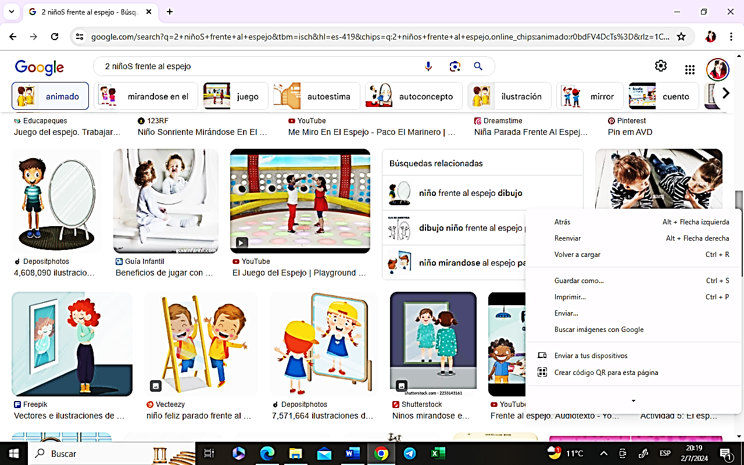

2 DOS 4 CUATRO

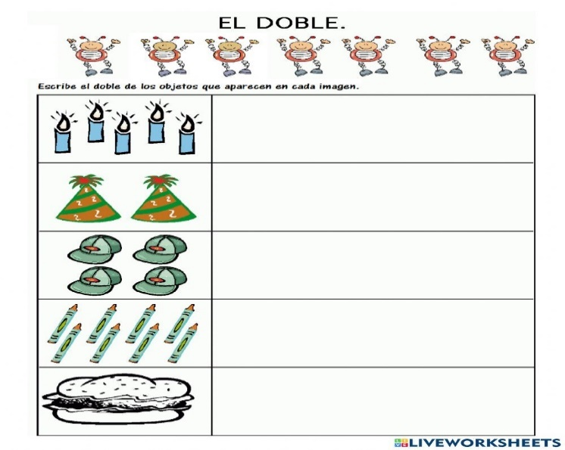

Blas tiene 4 manzanas y su amigo Bladimir tiene el doble.
¿Cuánta manzanas tiene Bladimir?
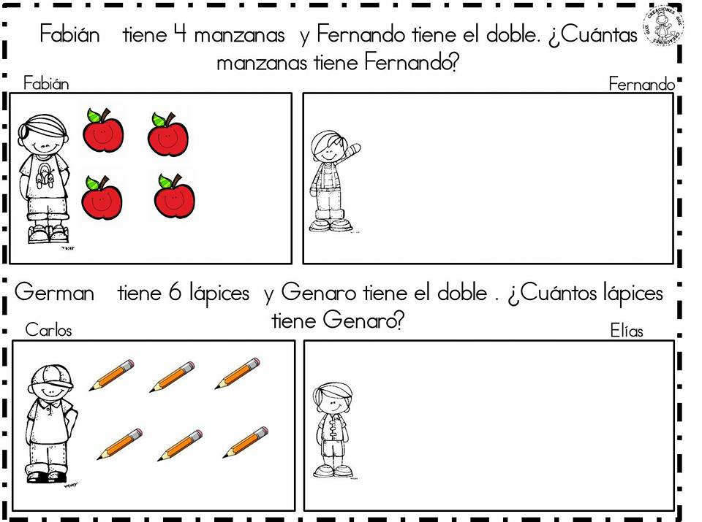

Braulio tiene 6 lápices y Bruno tiene el doble.
¿Cuántos lápices tiene Braulio?

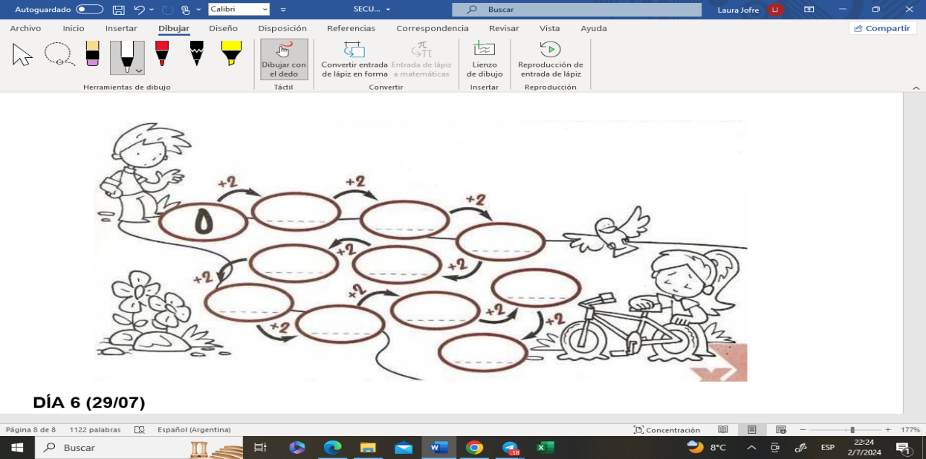

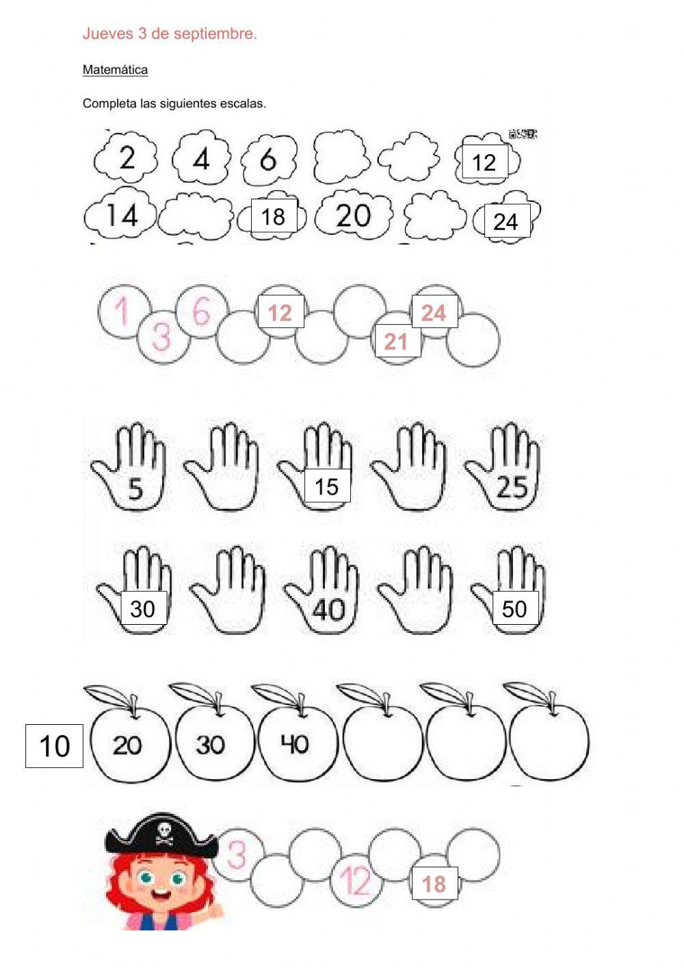
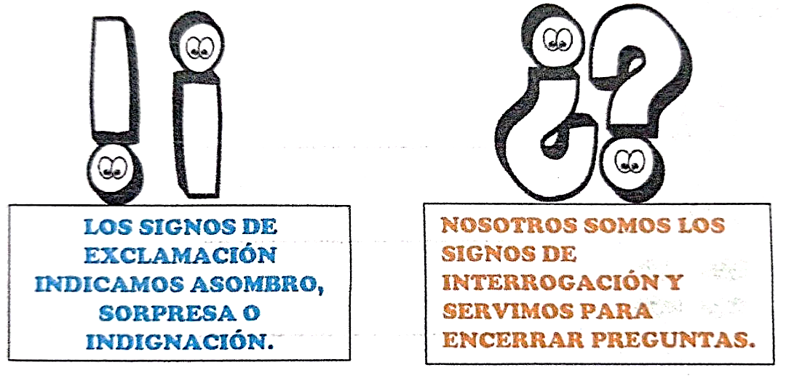

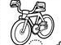
2X1 | 2X2 | 2X3 | 2X4 |  | 2X5 | 2X6 | 2X7 | 2X 8 | 2X9 | 2X10

